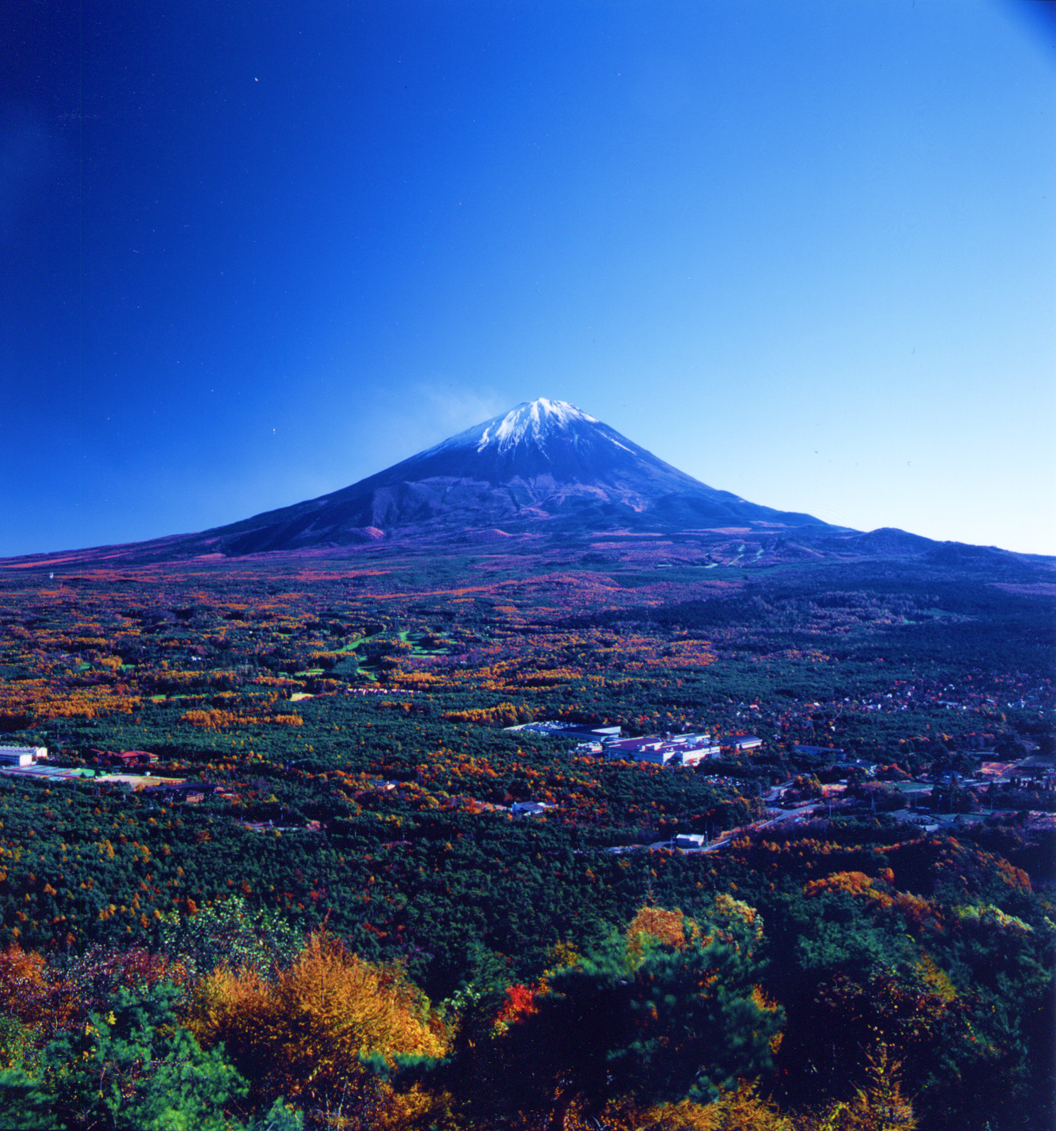

《 日　　時 》　　 令和７年４月２７日（日）

受 付　　　８:４５

　　　出発式　　　９:００

　　　スタート　　出発式のあと

《集合場所》　　 町民体育館 駐車場

スタート・ゴール　　　　　　〃

《持ち物》 飲み物・副食・雨具（傘は不可）等

《コース》

1. 6.５ｋｍ　東海自然歩道コース
2. 3.5ｋｍ　ちょこっと歩いてみようコース

※申し込みは不要です

※悪天候により中止の場合は、防災無線で

　　 お知らせします

お問合先　富士河口湖町　健康増進課

　　　　　　　　☎　72-6037

令和７年４月２7日（日）

【 麗春の町民皆歩2025 】